Legální potraty a eutanazie - dědictví nacismu a komunismu. I Hitler začal u handicapovaných nenarozených dětí. Nizozemsko vraždí kojence. Nejmladší oběť současné eutanazie v Belgii má 9 let. Jak daleko toto vraždění necháme zajít?

Všichni nepochybně víme o holocaustu, ale málokdo ví, že prvním zabíjením, které nacisté v Německu povolili poté, co se dostali k moci, byly potraty handicapovaných nenarozených dětí. Nacisté nepovažovali Židy, Romy, Slovany a handicapované za lidi, dnešní „pokrokáři“ vč. Evropské unie nepovažují nenarozené děti (zejména ty handicapované) za lidi. Je to opět ten stejný princip, určitá skupina obyvatel je odlidštěna, aby vrahové ospravedlnili její vyvražďování. 64% matek, které jdou na potrat, pociťuje tlak okolí, aby své dítě zabily.

Nás, kdo chceme, aby děti měly právo na život, označují za „fašisty“, „misogyny“ či „pravicové extremisty“, ale přitom oni mají v mnohých ohledech nacistické postoje a legální potraty vyhovují té části mužů, pro něž je žena jen sexuální objekt. Dnes se legálně vraždí i narozené děti – v Nizozemsku a Belgii. Odpůrci práva na život označují boj za právo na život slovy „válka proti ženám“, ve skutečnosti oni vedou již od roku 1920 válku proti dětem, která začala v Sovětském svazu.

Zakladatelka největší potratářské organizace ve Spojených státech amerických Planned parenthood byla rasistka, která chtěla snížit populaci černochů v USA. Planned parenthood tvrdí, že na černých životech záleží, avšak statistky potratů ve Spojených státech z roku 2017 hovoří jasně: procento potratů je mezi černochy a indiány výrazně vyšší než mezi bělochy. Ve dvou státech USA byla zabita nadpoloviční většina černošských (New York a Kalifornie) a indiánských (Vermont a Indiana) počatých dětí ze součtu uměle potracených a živě narozených.

Každý je od okamžiku svého početí zcela objektivně vědecky jedinečný člověk, který má např. určenou barvu očí, vlasů, pohlaví či predispozice k různým nemocem.

V Česku je právo na život rozděleno do čtyř fází

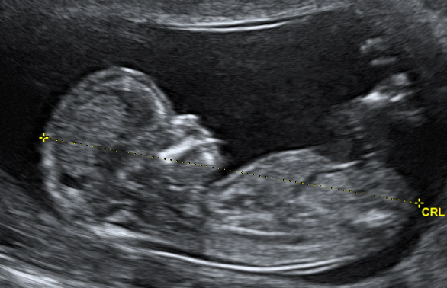
Takto každý z nás vypadal ve věku dvanácti týdnů od početí

1. Do 12. týdne - žádné právo na život – legální zabít zcela bez omezení –
Nenarozené dítě již v prvním trimestru cítí bolest a má vyvinutou většinu orgánů. Od 22. dne bije srdce a od devátého týdne si líže prsty. Jak probíhá potrat dvanáct týdnů starého nenarozeného dítěte, si můžete pustit v dokumentárním filmu Němý výkřik.

2. Do 24. týdne – legální zabít v případě handicapu nenarozeného dítěte (v Británii či Nizozemsku zcela bez omezení).
Potrat probíhá většinou rozčtvrcením zaživa. V patnáctém týdnu dítě začíná slyšet zvuky zvenčí. Dítě se již může narodit a přežít ve 21. týdnu.

3. Do narození – zabít dítě trestné pro potratáře, beztrestné pro matku (legální bez omezení v Kanadě, Vietnamu, Severní Koreji a části USA a Austrálie. U handicapovaných dětí legální do narození ve Velké Británii a Nizozemsku). Potrat probíhá upálením zaživa solným roztokem (smrt v bolestech trvá hodinu) nebo vysátím mozku z hlavičky. Ve třetím trimestru má již dítě vlasy a umí rozpoznat hlas matky.

4. Po narození – zabití v Česku nelegální, v Nizozemsku legální až do jednoho roku od narození.
Více o způsobech umělých potratů

Nacistické a starověké krutosti jsou zpět už i po narození, zabít devítileté dítě je v Belgii legální.
Nizozemsko v současnosti pokročilo ve vraždění ještě dál než zbytek světa. Vraždí se tam děti s rozštěpem páteře a hydrocephalem až do roku od narození a to za splněných podmínek (Groningen protocol) zcela beztrestně. Objevily se i snahy o zabíjení kojenců proti vůli jejich rodičů pod záminkou práv dětí. Z pohledu nizozemského práva se jedná o „legální ukončení života“. Zajímavé, že skoro všichni ví, že se tyto zločiny páchaly ve starověké Spartě, ale málokdo ví, že se to samé v současnosti páchá jen 450 kilometrů na severozápad od Chebu.

Například v Kanadě se zcela bez omezení vraždí děti až do narození. Mainstreamová média o tom samozřejmě záměrně nepíší. V Británii soud nařídil nucený potrat handicapované ženě z Nigérie v pokročilém stádiu těhotenství. Rozsudek byl nakonec zrušen. Nucené potraty běžně probíhají v Čínské lidové republice, za což uložila na přední úředníky komunistické Číny hospodářské sankce pro-life administrativa prezidenta Spojených států amerických Donalda Trumpa.

V roce 2020 Nizozemsko povolilo zavraždit člověka s demencí, pokud v době, kdy byl právně svéprávný, souhlasil s eutanazií, ale později v době právní nesvéprávnosti názor změnil. Toto rozhodnutí bylo vydáno na základě případu, kdy žena s demencí změnila názor a již nechtěla eutanazii, tak ji vlastní rodina přidržela, aby ji „lékař“ mohl zavraždit. Demencí může onemocnět každý z nás. Eutanazie je v Nizozemsku legální do jednoho roku od narození a později od dvanácti let.

V sousední Belgii neexistuje žádné věkové omezení pro „právo“ být zavražděn, jen „souhlas dítěte“, což v praxi znamená, že je dítě přinuceno nebo zmanipulováno rodiči k tomu, aby řeklo, že souhlasí se svou smrtí. Nejmladší obětí eutanazie v Belgii je devítileté dítě. Dítě samozřejmě nemůže souhlasit se svou smrtí. Z podobných důvodů je stanovena například věková hranice pro pohlavní styk, kterou mají právě tyto dvě země jednu z nejvyšších v Evropě (16 let).

Bojím se, že se toto dostane i do Česka a když budu protestovat proti vraždění devítiletých dětí, tak budu veřejně pranýřován na internetu jako „klerofašista“ a odpůrce „práv žen na umělé přerušení rodičovství“. Pokud to zajde extrémně daleko, rodiče budou moci nechat zabít třeba neteř kohokoliv z vás. Děti si nebudou moci být jisté životem, bude to naprostý návrat do barbarství starověku, kdy mohl otec zabít své dítě i dlouho po narození. My nejsme zpátečníci, to oni vrací svět do starověku. Takřka všechny těžce handicapované děti ve starověkém Řecku byly zavražděné, dnes se děje naprosto to samé (kromě Nizozemska a Belgie zatím „jen“ před narozením).

Zavedení eutanazie začíná u smrtelně nemocných souhlasících dospělých, až postupně se to rozšiřuje na děti a duševně nemocné lidi. V Nizozemsku jsou legálně zabíjeni (zatím dobrovolně) lidi jen kvůli tomu, že mají autismus nebo deprese. V roce 2017 bylo při eutanazii v Nizozemsku zavražděno 6 585 lidí, z toho 83 bylo tělesně zcela zdravých.

„Právo na smrt“ je velmi nebezpečný precedent, protože o dětech z pochopitelných důvodů v mnoha věcech rozhodují rodiče nebo soud. Pokud ale bude „smrt“ lidským právem, budou moci soudci nebo rodiče říct, že smrt je v „nejlepším zájmu dítěte“.

Situace některých starých lidí po uzákonění eutanazie může vypadat takto:
Syn: „Ty starej dědku, jseš fakt sobec. Já chci jet na pracovní cestu, jinak mě vyhodí a chci v noci chodit do bordelu a kvůli tobě nemůžu. Vždyť jsi už dementní a neumíš se ani zvednout z kriplkáry. Jsi sobecký, omezuješ mě. Přitom ti stát nabízí eutanazii, tak toho využij. Za chvíli budeš kvůli své nemoci hrozně trpět. Ty sobče, ani za prostitutkou nemůžu jít. Mazej na tu eutanazii!"
Otec: „Asi máš pravdu, já na tu eutanazii teda půjdu. Cos mi to udělal synu?"
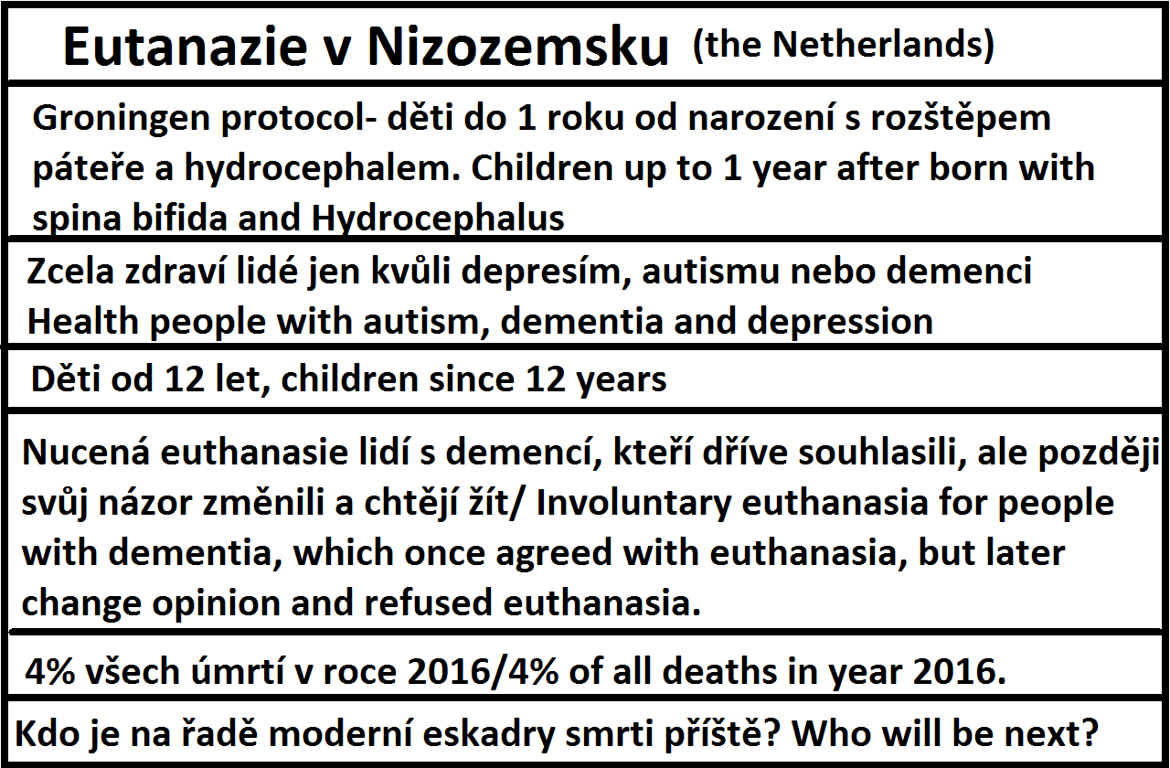

První státy, které povolily potraty na požádání matky nebo potraty handicapovaných dětí
1920 Sovětský svaz – zcela na požádání matky až do narození
1935 Nacistické Německo – v případě handicapu
1936 Rumunsko - v případě handicapu (za druhé světové války spolupracovalo s Hitlerem)
1938 Island - v případě genetického handicapu matky (1935 zdravotní důvody a početí při znásilnění)
1938 Republikánské Španělsko – zcela na požádání matky do 12. týdne, po vítězství generála Franca zrušeno

Zde vidíte, že potraty jsou dědictví nacismu a komunismu. Již ve třicátých letech se však začaly šířit též v sociálních demokraciích a různých „pokrokových státech“ (Frankfurtská škola, Skandinávie), až během šedesátých a sedmdesátých let se rozšířily v souvislosti se sexuální revolucí po většině západní Evropy a v Severní Americe. Dnes odpůrci práva na život mají velmi silné zastoupení v klíčových mezinárodních organizacích, jako je například Organizace spojených národů či Světová zdravotnická organizace, která potraty zařadila do seznamu „vysokých priorit“ během pandemie covidu-19.

V roce 2019 vyšel na slovenském feministickém webu dezinformační článek

Rakúsky gynekológ Fiala: Zakázať potraty chceli Hitler či Ceausescu, pôrodnosť to ale nezvýši
Jedná se však o lež. Potraty byly celou historii od nástupu křesťanství (a také islámu, židovství a jižního buddhismu) nelegální, jen se lišily tresty za ně, které se během středověku zpřísňovaly. První, kdo v moderní době v Evropě legalizoval zabíjení nenarozených dětí, byl masový bolševický vrah Lenin brzy poté, co se dostal k moci. V Německu byly samozřejmě nelegální, pak se dostal k moci Hitler a potraty povolil (a později zavedl nuceně) v případě handicapu nenarozeného dítěte (šlo to zjistit rentgenem nebo handicapem matky) roku 1935 (podobně dnes je možné handicapované děti zabíjet až do 24. týdne, většinou brutálním rozčtvrcením). Do 24. týdne se legálně zabíjí i zcela zdravé děti například ve Velké Británii (děti s Downovým syndromem se tam zabíjí až do narození). Jak vypadá rozčtvrcení dítěte (dle státu New York základní lidské právo) si můžete prohlédnout zde.
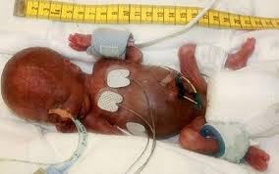
24 týdnů od početí staré dítě, které se předčasně narodilo. Stejně vypadají děti v děloze, které je možné v Česku zaživa roztrhat na kusy (rozčtvrtit, postupně uříznout jednotlivé končetiny) za to, že mají Downův syndrom, rozštěp páteře či rozštěp parta (který lze jednoduše sešít).

Z daní placená genocida lidí s Downovým syndromem – Německo 1940, Island 2020
Hitler potraty povolil v okupovaných zemích zcela na požádání (např. v Polsku), aby snížil populaci dle něj podřadných národů. V okupovaném Polsku vedli nacisti „osvětové" kampaně mezi polskými ženami o jejich „právech". Tyto kampaně se příliš nelišily od dnešních kampaní „lidsko-právních" organizací. Během akce T4 nacisti vraždili lidi s Downovým syndromem (zajímavé, že o vraždění handicapovaných lidí nacistickým Německem se takřka nemluví, asi aby lidem nedošla podobnost s potraty), dnešní „pokrokáři“ je vraždí také, ale před narozením. 92% lidí s Downovým syndromem, u nichž je před narozením zjištěn, je v Evropě zabito. Nejhorší procenta jsou v severní Evropě.
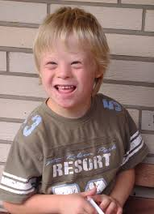
Chlapec s Downovým syndromem

Island dokonce usiluje o kompletní vyhlazení lidí s Downovým syndromem a chlubí se tím, že takřka všechny děti s Downovým syndromem jsou na Islandu zabity. S cílem genocidy dětí s Downovým syndromem Island dokonce stanovil povinnost pro gynekology informovat matky o možnosti genetických testů. Jak se liší dnešní Island od Nacistického Německa? Právě toto jasně ukazuje, že potraty jsou pokračováním snah nacismu o čistou rasu. Jediné, co je v článku o nacistech pravda, že Hitler zvýšil tresty za potraty pro zcela zdravé Němky.

Francie zakázala vysílání spotu, který se snažil ukázat matkám, že je lepší nechat i dítě s Downovým syndromem žít. Toto je ta „svoboda, demokracie a tolerance“, o které všichni mluví v souvislosti se západní Evropou. Spot si můžete pustit zde.

Dnešní lidsko-právní organizace Amnesty International v podstatě říká: „Patříš k menšině? Chceš pomáhat bořit předsudky? Patříš k menšině lidí s handicapem a lze tvá příslušnost zjistit před narozením? Bojujeme za to, aby tvá matka měla právo tě zabít všude na světě.“ ZDROJ

Stejně jako nacisti používají i dnešní „progresivisti“ eufemismy pro zabíjení lidí. Např. na lékařském webu Wikiskripta je zabíjení dětí s Downovým syndromem označeno takto: „Díky prenatální diagnostice je možné velice významně snížit incidenci Downova syndromu u narozených.“ Zabíjení dětí tedy tito „lékaři“ označují jako „snížení incidence u narozených“. V budoucnu se může stát, že zabíjení dětí po narození budou označovat jako „snížení incidence u tříletých“.

Prenatální diagnostiku Downova syndromu objevil v dobrém úmyslu (doufal, že se časem podaří vynalézt lék na Downův syndrom. V roce tohoto objevu nebyly potraty v drtivé většině zemí světa legální) francouzský vědec Jérôme Lejeune roku 1963. Když však byl jeho objev později zneužit ke genocidě, objevu litoval a stal se významným pro-life aktivistou. Na lékařských webech je v souvislosti s Downovým syndromem běžně zmiňován, ale jeho citát: „Byl jsem lékař, který je měl uzdravovat. A když teď odcházím, mám pocit, že jsem přispěl k jejich zavržení.“

Vyvrácení lží
Celý článek je rozhovor s rakouským potratářem Christianem Fialou. Kromě překroucených faktů o Hitlerovi zde najdeme další dezinformace:
-„ Nútiť ženy, aby počúvali údajný tlkot srdca, je zúfalým, ale neúčinným pokusom spoločnosti rozhodovať o ženách.“ – Takže dle jeho logiky je zákaz znásilnění pokus společnosti rozhodovat o mužích. Obojí je zločin vůči unikátní lidské bytosti.
- „Aj preto, aby sa vedeli lepšie postarať o svoje už existujúce deti.“ – Už existující dítě je i počaté dítě, to není otázka náboženství, ale jedná se o vědecký fakt.
- „rozhodne sa veľa žien prerušiť tehotenstvo“ – Žádné „přerušení“ těhotenství neexistuje, potrat nic nepřerušuje, ale ukončuje. Dle této logiky je vražda již narozeného dítěte „umělé přerušení rodičovství“.
- „V minulosti sa všetky monarchie, diktatúry a štáty, ktoré viedli vojnu, snažili zakázať interrupcie.“ – Třeba Lenin vedl několik válek a právě on jako první od nástupu křesťanství v Evropě povolil potraty.

Porodnost a potratovost jsou odlišné veličiny
Na otázku, jestli zákaz potratů snižuje jejich počet, potratář odpovídá o údajném nesnížení porodnosti. Jenže porodnost a procento potratů jsou odlišné věci. Například dle oficiálních statistik z roku 2018 je v Německu zabito 11,37% počatých dětí (ze součtu zabitých a živě narozených), zatímco ve Francii je to výrazně více dětí (22,6%). Obě země mají podobné zákony proti právu na život (potrat bez omezení legální do 12. týdne). Francie má nejvyšší porodnost na počet obyvatel v Evropě, přesto je Francie sedmá v Evropě v procentu dětí, které jsou uměle potracené, naopak Německo (zejména jeho jižní část) patří v rámci Evropy mezi státy s nejnižším procentem uměle potracených nenarozených dětí. V Indii je uměle potraceno takřka 35% počatých dětí (ze součtu živě narozených a zabitých), což je více než ve všech evropských státech (nejisté v případě Podněstří), přesto má Indie vyšší porodnost než jakýkoliv stát v Evropě. Je tedy jasné, že skutečnost, že když nějaký stát má nižší porodnost neznamená, že má více potratů. Díky těmto statistikám lze snadno vyvrátit tvrzení odpůrců práva na život od početí, kteří na základě poměrně nízké porodnosti v Polsku tvrdí, že ochrana nenarozeného života nesnižuje počet potratů. Ve skutečnosti statistiky z Irska ukazují, že zákaz potratů výrazně snižuje jejich počet.

Norimberský proces
Poradce Norimberského procesu s nacistickými zločinci Leo Alexander prohlásil:

„Ať již tyto zločiny doznaly jakýchkoliv rozměrů, bylo všem, kteří je vyšetřovali, jasné, že vždy začínaly v nepatrných počátcích. Zprvu se jednalo o pouhý odklon od důrazu na základní postoj lékařů. Vše začínalo přijetím postoje, podstatným v akci eutanazie, že totiž existuje život nehodný života. Tento postoj se zpočátku týkal pouze těžce a chronicky nemocných.
Postupně se sféra těch, kteří byli zahrnování do téže kategorie, rozšiřovala o lidi neproduktivní, ideologicky nežádoucí, rasově nežádoucí a nakonec všechny ne-Němce. Ale je třeba si uvědomit, že právě oním prvním krokem, z něhož celý další způsob myšlení získal svůj impulz, byl postoj k nevyléčitelně nemocnému. A je to právě tento zdánlivě nevelký posun v důrazu na postoj lékaře, který je třeba pečlivě zkoumat. Prevence je důležitější než léčba. Pozorování a rozpoznání časných známek a symptomů se stalo vždy základem prevence dalšího rozvoje choroby."

Dnes se děje přesně to, co popsal americký lékař Leo Alexander. Jak daleko to necháme zajít my?

Závěr
Dnešní progresivisté naoko odsuzují nacismus, přitom mnohé nacistické praktiky a zákony sami podporují. Časem toto může zajít k úplnému vyvraždění handicapovaných lidí pod záminkou jejich práv. Já osobně znám několik handicapovaných lidí (vozíčkáře, mentálně retardované, schizofrenika) a mohu potvrdit, že nikdo z nich netrpí a mají šťastný život jako ostatní. Vím o vozíčkáři, který skoro neuměl hýbat ani rukama, přesto byl na dovolené v Íránu a vedl velmi spokojený život. Další vozíčkář, kterého znám, kdyby měl možnost znovu moci chodit, nechtěl by.

Dnes se odsuzuje diskriminace menšin, ale jiné menšiny se vyvražďují, pokud příslušnost k nim lze zjistit před narozením. „Lidsko-právní“ organizace Amnesty International protestuje proti polskému návrhu zákona na záchranu dětí s Downovým syndromem. Podobné nenávistné postoje má i Organizace spojených národů, ta život dětí dokonce označuje za „mučení“. Výbor OSN „proti mučení“ (spíše pro legalizaci mučení) terorizuje Polsko, které chrání nevinné mladé Poláky a Polky před tím, aby je jejich vlastní rodiče potratili.

Biskup Clemens August von Galen v Porýní kázal proti vraždění handicapovaných. Díky jeho kázání a následným protestům museli nacisti veřejné vraždění ukončit, akce T4 se zpomalila a mnoho handicapovaných bylo zachráněno. Protestující čelili nacistickému Německu, nacisté je mohli kdykoliv zavraždit. My v Česku zatím čelíme jen posměchu spolužáků či kolegů v práci. A přesto se málokdo odváží postavit za děti. V Kanadě strávila Mary Wagnerová za nenásilný boj za život několik let ve vězení. Na potratových „klinikách“ se snažila matky přesvědčit, aby daly dítě na adopci. V Česku nám trestní postih za protesty proti potratům nehrozí.

Za život můžete bojovat například šířením osvěty na internetu či umisťováním letáků na frekventovaná místa. Následujme odkaz biskupa Galena.

Jiří Čech, Autor webu Za život dětí prolife a instagramové stránky Za život dětí prolife cz.

